Burp

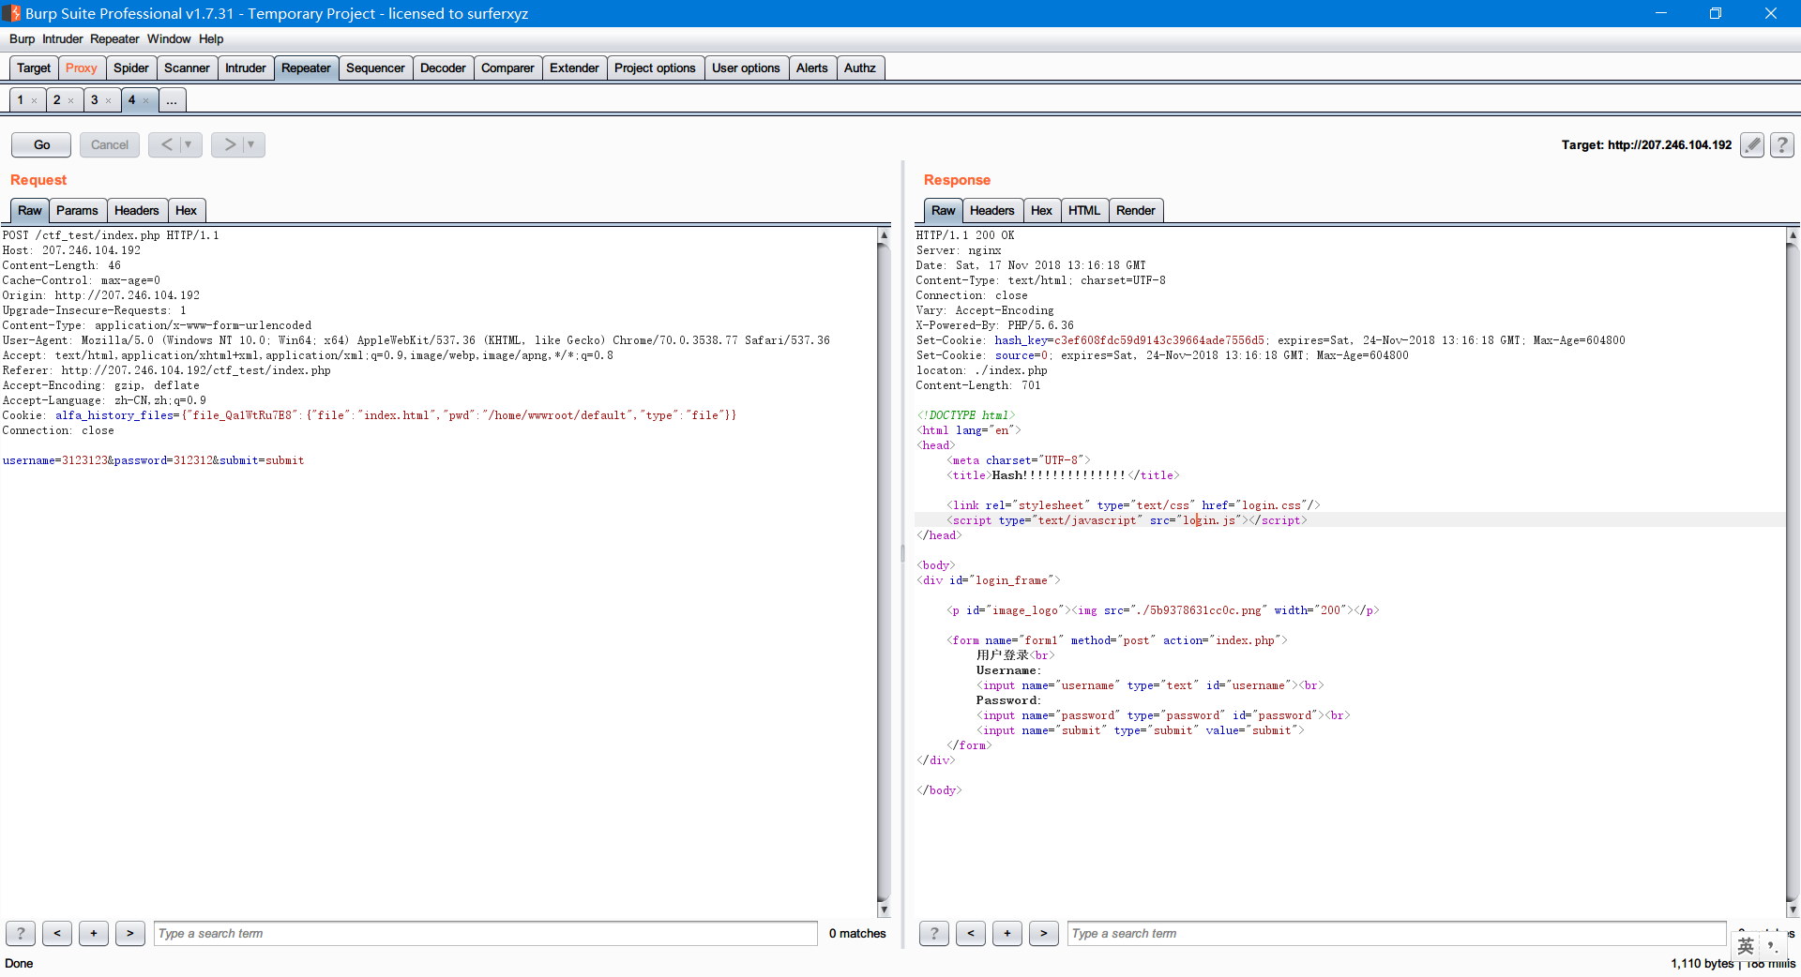

Response中的set-cookie：

Hash-key: c3ef608fdc59d9143c39664ade7556d5

再访问一次，将cookie中的source=0 改为1

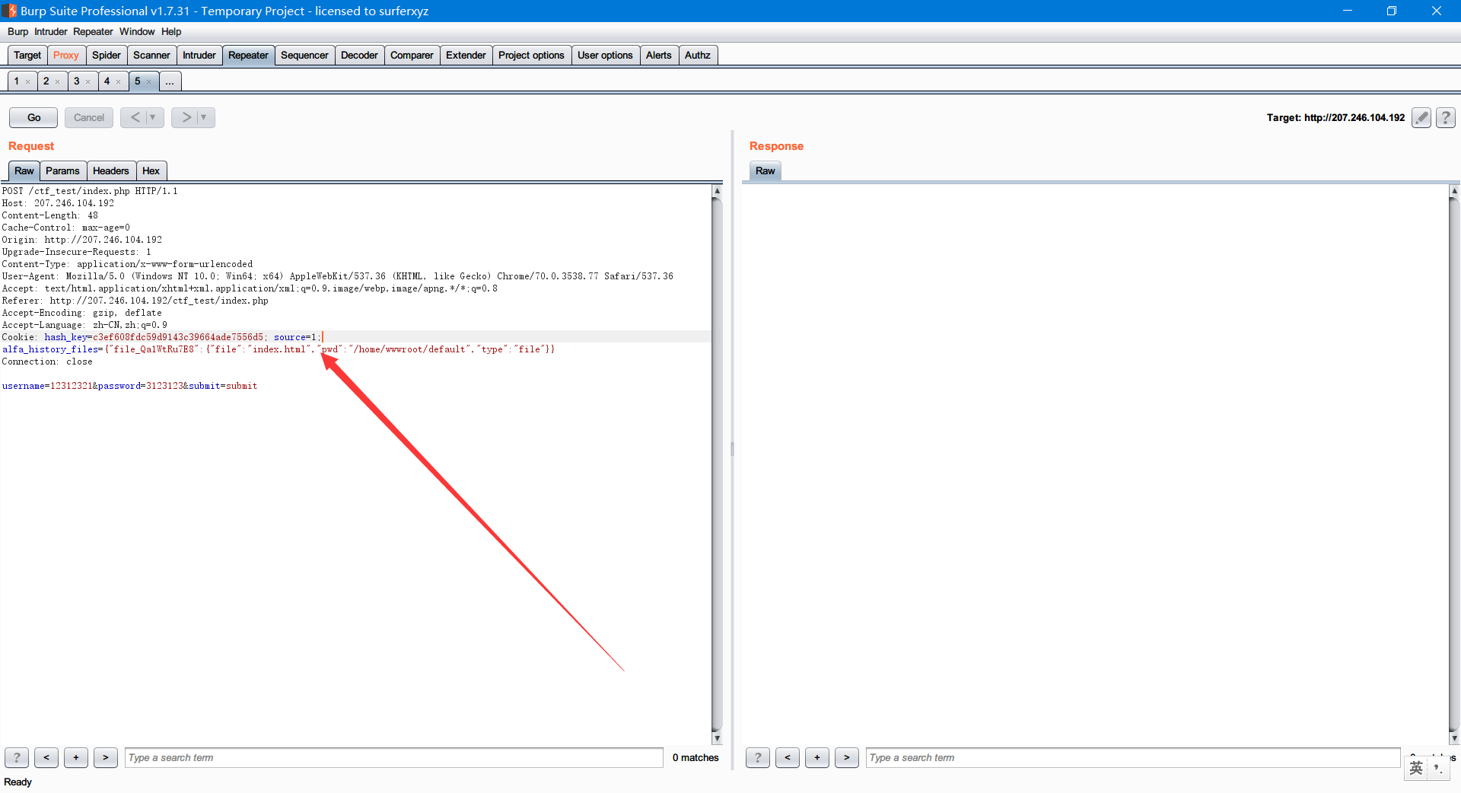

找到源码

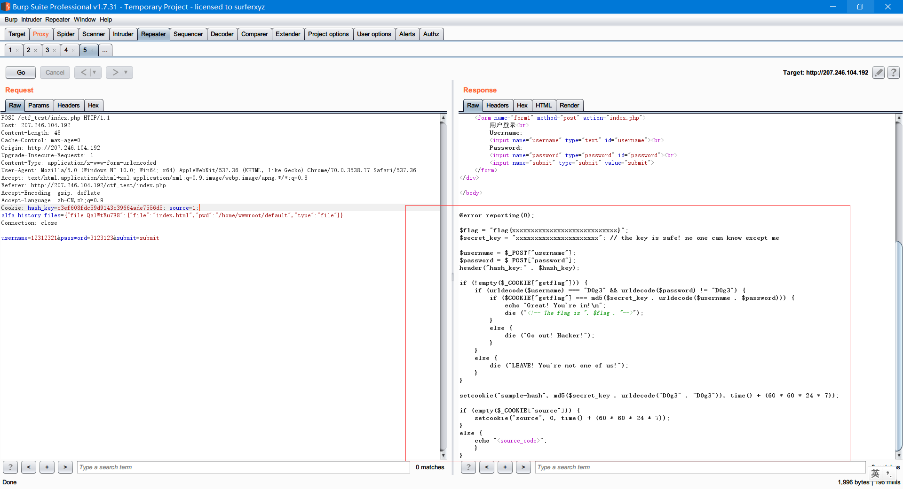

Hashpump



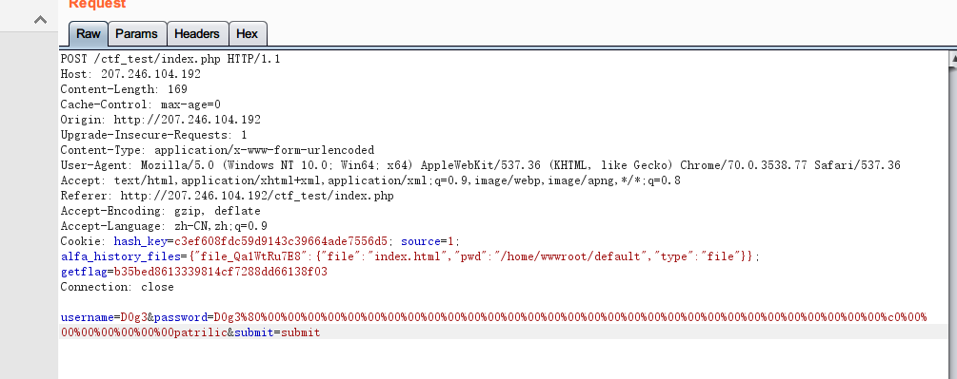

AXCTF{h4sh_1s_s0_diffic1ut_t0_me}